1. **Chức năng: Quản lý khách hàng**

**1.1 Mô tả tổng quan**

Chức năng Quản lý khách hàng cho phép người dùng thêm mới, chỉnh sửa, xóa và tìm kiếm thông tin khách hàng. Đây là thành phần quan trọng giúp quản lý danh sách khách hàng trong hệ thống vận chuyển, đảm bảo thông tin khách hàng được lưu trữ và sử dụng hiệu quả.

**1.2 Các yêu cầu chức năng**

* Thêm mới khách hàng:
  + Nhập đầy đủ thông tin khách hàng (Mã khách hàng, Họ tên, Số điện thoại, Địa chỉ, Email, v.v.).
  + Kiểm tra dữ liệu nhập vào và hiển thị lỗi nếu thông tin không hợp lệ.
* Chỉnh sửa thông tin khách hàng:
  + Cho phép cập nhật thông tin khách hàng, trừ mã khách hàng.
  + Ghi lại lịch sử chỉnh sửa (người thực hiện, thời gian).
* Xóa khách hàng:
  + Chỉ cho phép xóa khách hàng không còn liên kết với đơn hàng nào.
* Tìm kiếm và lọc khách hàng:
  + Tìm kiếm theo mã khách hàng, họ tên, hoặc số điện thoại.
  + Lọc danh sách theo khu vực, trạng thái hoạt động.

**1.3 Các yêu cầu phi chức năng**

* Tìm kiếm và lọc khách hàng không mất quá 1 giây.
* Giao diện trực quan, hiển thị danh sách khách hàng dễ theo dõi và chỉnh sửa.
* Đảm bảo tính bảo mật, chỉ người dùng có quyền quản lý khách hàng mới được phép thao tác.
* Dữ liệu khách hàng phải được mã hóa khi lưu trữ để đảm bảo an toàn thông tin.

**1.4 Quy trình hoạt động (Workflow)**

* Người dùng chọn chức năng Quản lý khách hàng từ menu chính.
* Hệ thống hiển thị danh sách khách hàng hiện có.
* Người dùng chọn các thao tác: Thêm mới, Chỉnh sửa, hoặc Xóa khách hàng.
  + Khi thêm hoặc chỉnh sửa: Hệ thống kiểm tra dữ liệu đầu vào và lưu vào cơ sở dữ liệu nếu hợp lệ.
  + Khi xóa: Hiển thị xác nhận trước khi thực hiện thao tác.
* Người dùng sử dụng chức năng tìm kiếm hoặc lọc để nhanh chóng truy xuất thông tin khách hàng cần thiết.

**1.5 Kiểm thử (Test Cases)**

* Thêm khách hàng mới với thông tin đầy đủ và kiểm tra xem khách hàng có được thêm vào danh sách không.
* Thêm khách hàng với thông tin thiếu hoặc không hợp lệ và kiểm tra thông báo lỗi hiển thị.
* Chỉnh sửa thông tin khách hàng và kiểm tra tính chính xác của lịch sử chỉnh sửa.
* Xóa khách hàng có liên kết với đơn hàng và kiểm tra cảnh báo không cho phép.
* Tìm kiếm khách hàng bằng mã, họ tên, hoặc số điện thoại và kiểm tra kết quả trả về.
* Lọc khách hàng theo khu vực và kiểm tra kết quả hiển thị.

**1.6 Layout**

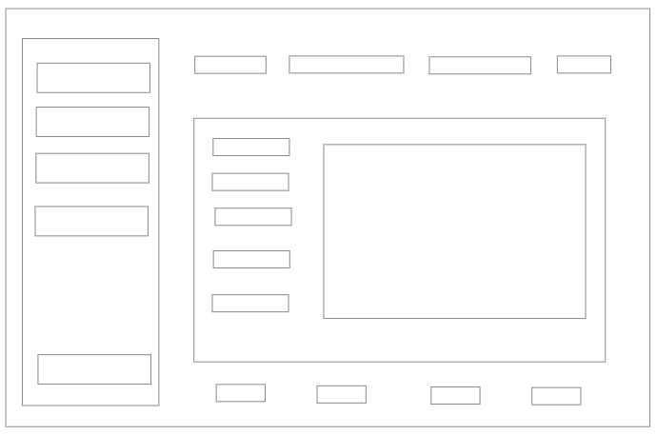

**2.Chức năng: Quản lý phương tiện**

**2.1 Mô tả tổng quan**

Chức năng Quản lý phương tiện cho phép người dùng thêm mới, chỉnh sửa, xóa và tìm kiếm thông tin các phương tiện vận chuyển. Đây là thành phần quan trọng giúp quản lý danh sách xe, đảm bảo quá trình vận chuyển hàng hóa được tối ưu và giám sát chặt chẽ.

**2.2 Các yêu cầu chức năng**

* Thêm mới phương tiện:
  + Nhập đầy đủ thông tin phương tiện (Mã xe, Loại xe, Biển số, Tải trọng, Tình trạng, v.v.).
  + Kiểm tra dữ liệu nhập vào và hiển thị lỗi nếu thông tin không hợp lệ.
* Chỉnh sửa thông tin phương tiện:
  + Cho phép cập nhật thông tin phương tiện, trừ mã xe.
  + Ghi lại lịch sử chỉnh sửa (người thực hiện, thời gian).
* Xóa phương tiện:
  + Chỉ cho phép xóa phương tiện không tham gia bất kỳ đơn hàng nào.
* Tìm kiếm và lọc phương tiện:
  + Tìm kiếm theo mã xe, biển số hoặc loại xe.
  + Lọc danh sách theo tình trạng (Sẵn sàng, Đang vận chuyển, Bảo trì).

**2.3 Các yêu cầu phi chức năng**

* Tìm kiếm và lọc phương tiện không mất quá 1 giây.
* Giao diện trực quan với danh sách phương tiện được sắp xếp rõ ràng.
* Đảm bảo tính bảo mật, chỉ người dùng có quyền quản lý phương tiện mới được phép thao tác.
* Cập nhật tình trạng phương tiện tự động khi có thay đổi liên quan đến đơn hàng.

**2.4 Quy trình hoạt động (Workflow)**

* Người dùng chọn chức năng Quản lý phương tiện từ menu chính.
* Hệ thống hiển thị danh sách các phương tiện hiện có.
* Người dùng chọn các thao tác: Thêm mới, Chỉnh sửa, hoặc Xóa phương tiện.
* Khi thêm hoặc chỉnh sửa: Hệ thống kiểm tra dữ liệu đầu vào và lưu vào cơ sở dữ liệu nếu hợp lệ.
* Khi xóa: Hiển thị cảnh báo và xác nhận trước khi thực hiện thao tác.
* Người dùng tìm kiếm hoặc lọc danh sách phương tiện để tìm thông tin cần thiết.

**2.5 Kiểm thử (Test Cases)**

* Thêm phương tiện mới với thông tin đầy đủ và kiểm tra xem phương tiện có được thêm vào danh sách không.
* Thêm phương tiện với thông tin thiếu hoặc không hợp lệ và kiểm tra thông báo lỗi hiển thị.
* Chỉnh sửa thông tin phương tiện và kiểm tra tính chính xác của lịch sử chỉnh sửa.
* Xóa phương tiện đang tham gia đơn hàng và kiểm tra cảnh báo không cho phép xóa.
* Tìm kiếm phương tiện theo mã xe, biển số hoặc loại xe và kiểm tra kết quả trả về.
* Lọc phương tiện theo tình trạng và kiểm tra kết quả hiển thị.

**2.6 Layout**

